Здравствуйте уважаемые родители и дети!
В нашей группе начинается неделя на тему «Цветы».
Мы хотим Вам предложить рассказать детям о цветах, рассмотреть картинки, поиграть с детьми.
Ребята, у нас сейчас весна, это очень красивая пора. Солнце стоит высоко в небе, светит ярко и греет - становится жарко. На лугах - пышный ковер из трав и цветов.
Отгадайте загадку:
Кто на солнышке цветет?
Кто пчеле подарит мед? (Цветок)
Цветы — это растения, а как же они растут? Давай посмотрим, что из себя представляет цветок и из каких частей он состоит. На картинке покажите малышу корень, стебель, листочки и сам цветок.

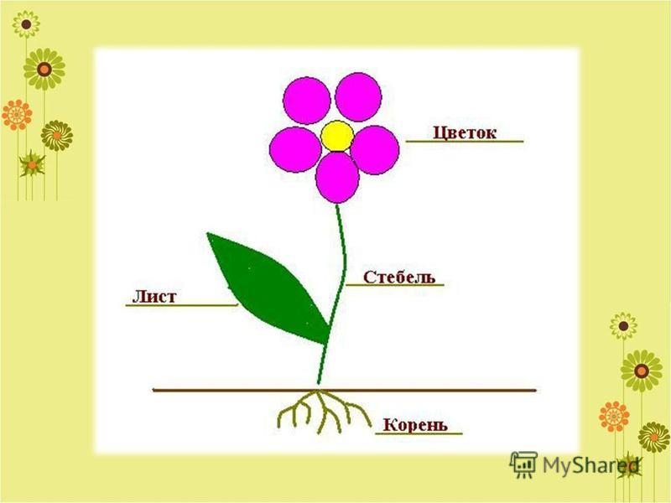
Дыхательная гимнастика
Игра с цветочками очень увлекательна и интересна. Сделать ее своими руками очень просто. Нарисуйте цветочки и бабочки. Прикрепите их кдруг другу с помощью тонкой нитки (не очень короткой) и клея. Посадите бабочку на цветочек. Расскажите крохе о том, что бабочки любят садиться на цветок и кушать вкусный нектар. Предложите подуть на бабочек, словно ветер. Как красиво они летят!
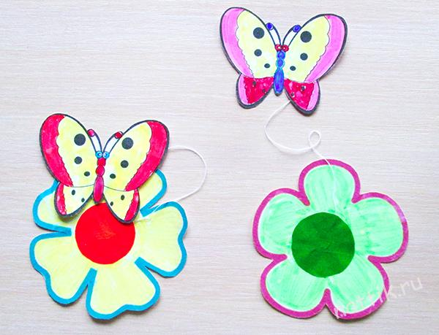
Рисуем простые линии
Нарисуйте цветочки, тучки. Скажите малышу, что наши цветы еще очень маленькие. Давай их польем и нарисуем дождик. Ребенок рисует прямые линии от тучки к цветам.

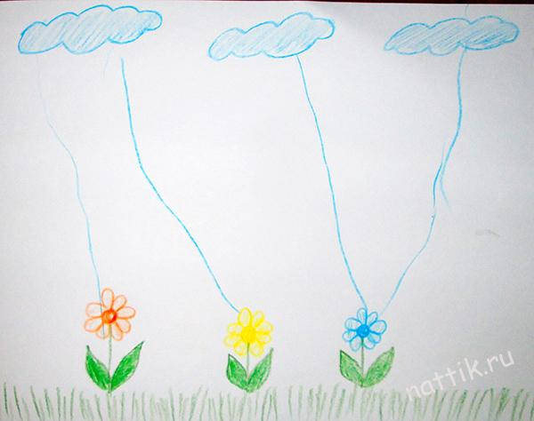
Цветы из прищепок
Прищепки помогают ребенку развивать мелкую моторику. А игр с ними может быть множество. Вырезам из цветной бумаги круг и к нему ребенок прикрепляет лепестки из прищепок. Можно сортировать по цвету — к зеленому кругу нужны зеленые прищепки, к красному — красные. У нас получился желтый, зеленый и синий цветок. Затем сыну надоела эта сортировка и цветы у нас были разноцветные.
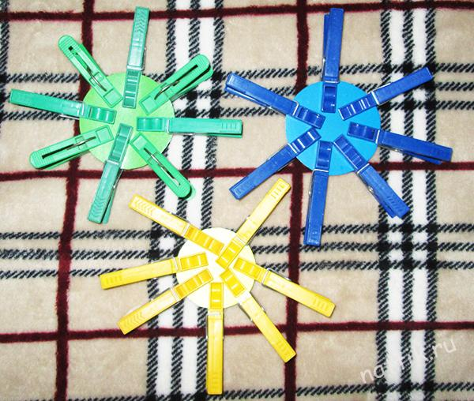
Цветы - это частичка природы, положительные эмоции и повод радоваться жизнью. Цветы имеют свойство очищать атмосферу от вредных веществ. Ребята, а самое главное - это нужно беречь цветы, и любоваться ими на клумбе, ведь сорвав цветок, он просто завянет.
Если я сорву цветок,
Если ты сорвёшь цветок,
Если все: и я, и ты —
Если мы сорвём цветы,
То окажутся пусты
И деревья, и кусты.
И не будет красоты.
И не будет доброты.
Если только я и ты —
Если мы сорвём цветы.
Любите природу и берегите ее!!!

Для того,чтобы информация у ребенка закрепилась, его нужно познакомить с живыми цветами. Обязательно показывайте и ухаживайте с малышом за цветами, которые растут у вас на подоконнике или в саду.

